
本科毕业论文（设计）

题 目：
学 院：
专业班级：
学生姓名：
学 号：
校内导师：
校外导师：
完成时间： | 年 月 日

诚 信 承 诺

我谨在此承诺：本人所写的毕业论文《 》均系本人独立完成，没有抄袭行为，凡涉及其他作者的观点和材料，均作了注释，若有不实，后果由本人承担。

承诺人（签名）：
年 月 日
（空一行）
中文题目（格式：黑体三号字，加粗，居中）
（空一行）
摘 要（格式：黑体四号字，加粗，居中）
×××××××××××××××××××××××××××××××××××××××××××××××××××××××××××（格式：宋体五号字，行间距16磅）
（空一行）
关键词：词1；词2；······ ；词5（格式：3-5个，词与词之间以分号分隔，宋体小四号字，加粗，左缩进4个半角字符）

（空一行）
Title（格式：Times New Roman四号字，加粗，居中，行间距20磅）
（空一行）
Abstract（格式：Times New Roman四号字，加粗，居中）
×××××××××××××××××××××××××××××××××××××××××××××××××××××××××××（格式：Times New Roman五号字，行间距16磅）
（空一行）
Keywords:word1; word2; ······ ; word5（格式：与“关键词”对应，单词小写，词与词之间以分号分隔，Times New Roman小四号字，加粗，左缩进4个半角字符）

目 录（格式：字间空４个半角字符，黑体四号字，加粗，居中）

1 引言…………………………………………………………………………………1
1.1 题名……………………………………………………………………………………1
1.2 题名……………………………………………………………………………………2
2 题名…………………………………………………………………………………………5
2.1 题名……………………………………………………………………………………5
2.2 题名……………………………………………………………………………………6
2.2.1 题名…………………………………………………………………………6
2.2.2 题名…………………………………………………………………………8
······
5 结论……………………………………………………………………………………10
参考文献………………………………………………………………………………………11
致谢……………………………………………………………………………………………11
附录A……………………………………………………………………………………………12
······
（格式：宋体小四号字，加粗，分散对齐，行间距20磅，一、二、三级标题序号与题名间均空出1个半角字符。）
1 一级标题（格式：宋体小四号字，加粗，左对齐，标题序号与题名间空出2个半角字符）
×××××××××××××××××××××××××××××××××××××××××××××××（格式：宋体小四号字，左对齐，首行缩进4个半角字符，行距20磅）
1.1 二级标题（格式：宋体小四号字，左对齐，标题序号与题名间空出2个半角字符）
××××××××××××××××××××××××××××××××××××××××××××××××××××
1.2 二级标题
××××××××××××××××××××××××××××××××××××××××××××××××××××××××××××××××××××××
1.2.1 三级标题（格式：宋体小四号字，左对齐，标题序号与题名间空出2个半角字符）
××××××××××××××××××××××××××××××××××××××××
1.2.2 三级标题
×××××××××××××××××××××××××××××××××××××××××××××××××××××××××××
1.2.2.1 四级标题（格式：宋体小四号字，左对齐，标题序号与题名间空出2个半角字符）
×××××××××××××××××××××××××××××××××××××××××××××××××××××××××××
1.2.2.2 四级标题
×××××××××××××××××××××××××××××××××××××××××××××××××××××××××××
2 一级标题
×××××××××××××××××××××××××××××××××××××××××××××××××××
……
5 结论
×××××××××××××××××××××××××××××××××××××××××××××××××

表例:
表X：2002-2007年全国机关事业单位基本养老保险基金收支及累计结余
 | 2002年 | 2003年 | 2004年 | 2005年 | 2006年 | 2007年
基金收入 | 387.8 | 470.6 | 529.9 | 601.6 | 677.2 | 823.6
基金支出 | 340.1 | 405.9 | 470.9 | 545.0 | 609.4 | 811.3
累计结余 | 364.5 | 441.7 | 475.7 | 534.3 | 619.8 | 633.2

木竹制品库存管理信息系统

资料管理
日常业务
查询库存
统计分析
输出报表
系统维护
图X：木竹制品库存管理信息系统目标结构图
图例:

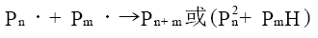
公式：
（5）

正文文献引用格式：（使用顺序编码制）
顺序编码制
1.顺序编码制是按正文中引用的文献出现的先后顺序连续编码，并将序号置于方括号中。
示例：引用单篇文献
……德国学者N.克罗斯研究了瑞士巴赛尔市附近侏罗山中老第三纪断裂对第三系褶皱的控制［3］；之后他又描述了西里西亚第3条大型的近南北向构造带，并提出地槽是在不均一的块体的基地上发展的思想［4］。
……
2.同一处引用多篇文献时，只须将各篇文献的序号在方括号内全部列出，各序号间用“，”。如遇连续序号，可标注起讫序号。
示例：引用多篇文献
裴伟［5，7］提出……
莫拉德对稳定区的节理格式的研究［8−9］
3.多次引用同一著者的同一文献时，在正文中标注首次引用的文献序号，并在序号的“[ ]”外著录引用页码。
示例：多次引用同一著者的同一文献
主编考编辑思想只会全局已是编辑届的共识［1］，然而对编辑思想至今没有一个明确的界定，故不妨提出一个构架……讨论。由于“思想”的内涵是“客观存在反映在人的意识中经过思维活动而产生的结果”［2］54，所以“编辑思想”的内涵就是编辑实践反映在编辑工作者的意识中，“过思维活动而产生的结果”。……《中国青年》杂志创办人的追求的高格调——理性的成熟与热点的凝聚［3］，表明其读者群的文化的品味的高层次……“方针”指“引导事业前进的方向和目标”［2］86。……对编辑方针，1981年中国科协副主席佩丽生曾有过科学的论断——“自然科学学术期刊必须坚持以马列主义、毛泽东思想为指导，贯彻为国民经济发展服务，理论与实践相结合，普及与提高相结合，‘百花齐放，百家争鸣’的方针。”［4］它完整地回答了为谁服务，怎样服务，如何服务的更好的问题。
参考文献（含注释）：（格式：黑体四号字，加粗，左对齐）
（各篇文献按正文部分标注的序号依次列出）（格式：仿宋五号字，左缩进4个半角字符，行距16磅）
说明：参考文献放在正文后面，根据中华人民共和国国家标准GB7714—2005《文后参考文献著录规则》中关于正文文献引用的规定，我校采用顺序编码制引用文献。正文中引文序号与参考文献序号一致，宋体，小四号，其顺序为：主要责任人. 题名[文献标识标志][]. 译者. 出版地:出版者,出版年:引文页码[引用日期].
例1. 报社、期刊社、出版社、网址后以及两个作者之间用逗号，出版地后面、页码前、卷数前用冒号，其他一律用右下角圆点。
[1] 李培林，李强，孙立平. 中国社会分层[M]. 北京：社会科学文献出版社，2004.
[2] 马克思恩格斯全集：第20卷[M]. 北京：人民出版社，1971：352.
例2. 引用文献一次，页码放在出版年后。
[3] 万鄂湘. 国际知识产权法[M]. 武汉：湖北人民出版社，2001：111.
例3. 同一文献引用两次以上，正文中引文与参考文献只使用同一个序号，书籍页码放在正文上角序号后面。如：“前些时候那个雇工问题，相当震动呀，大家担心得不得了。我的意见是放两年再看。”^{[4]91} “我们现在的事都是一个试验。对我们来说, 都是新事物,所以要摸索前进。”^{[4]174}
[4] 邓小平文选：第3卷[M]．北京：人民出版社，1993．
例4．专著中的析出文献。主要责任者. 析出文献题名[文献类型标志]. 析出文献其他责任者//专著主要责任者.专著题名. 出版地:出版者,出版年: 析出文献的页码。
[5] 程根伟. 1998年长江洪水的成因与减灾对策[M]//许厚泽, 赵其国. 长江流域洪涝灾害与科技对策. 北京: 科学出版社, 1999:32-36.
例5. 报纸，期刊（期数用半圆括号），电子文献。
[6] 董践真. 焦点分析：科技成果缘何八成睡大觉[N]. 市场报，2006－08－14（1）.
[7] Makadok， R. Toward a Synthesis of the resource-based and Dynamic-capability Views of Rent Creation[J]. Strategic Management Journal，2001, 22(5): 387-401.
[8] 潘蓉蓉, 罗建强, 杨子超. 冗余资源与吸收能力调节作用下的制造企业服务化与企业价值研究[J]. 管理学报, 2021, 18(12): 1772-1779.
[9] 肖玉. 出版业信息化迈入快车道[EB/OL](2001-12-19). http://www.creader.com，访问日期: 2002-02-19.

致 谢（格式：字间空４个半角字符，黑体四号字，加粗，居中）
（各类文献格式、文献类型和电子文献载体标志代码）

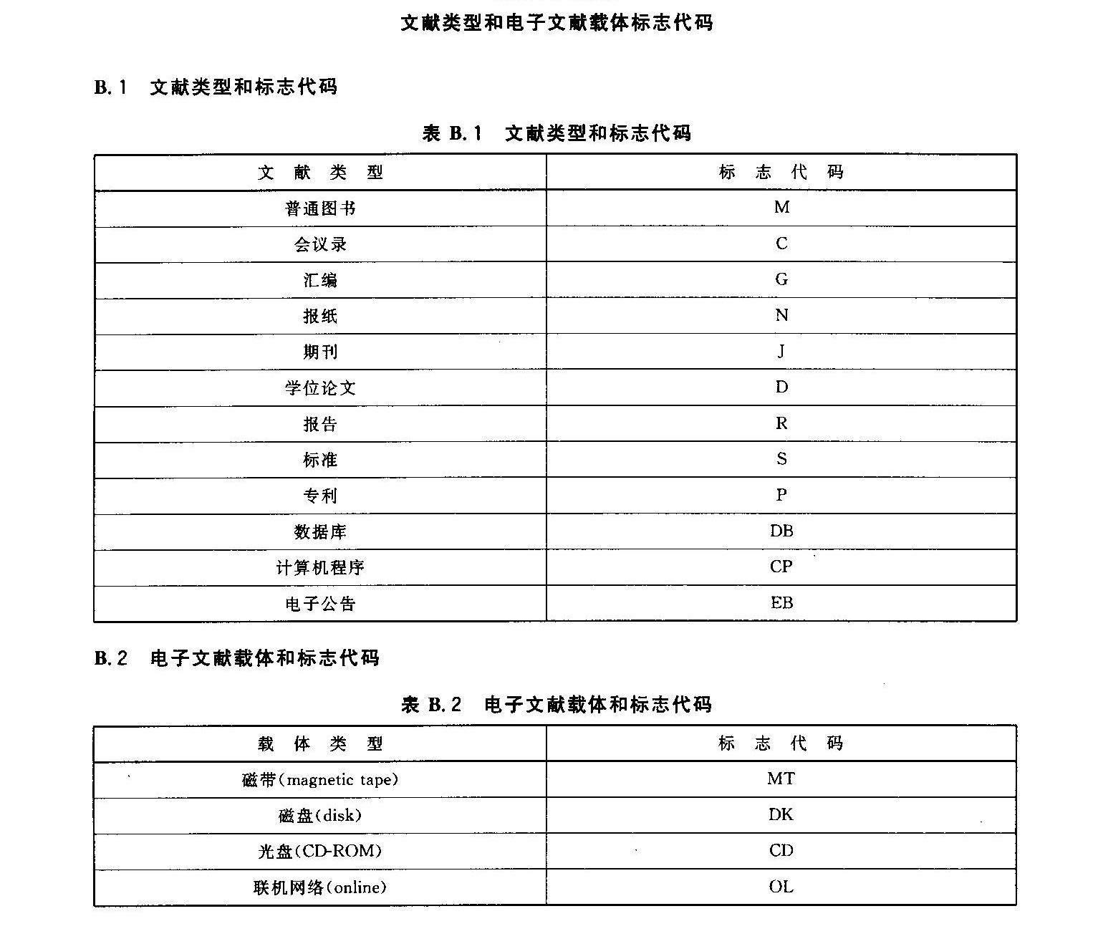

附录A（格式：黑体四号字，加粗，左对齐）
标题（格式：黑体四号字，加粗，居中）

××××××××××××××××××××××××××××××××××××××××××××××××××××××××××××××××××××××××××××××××××××××××××××××××××（格式：宋体小四号字，行距20磅）

